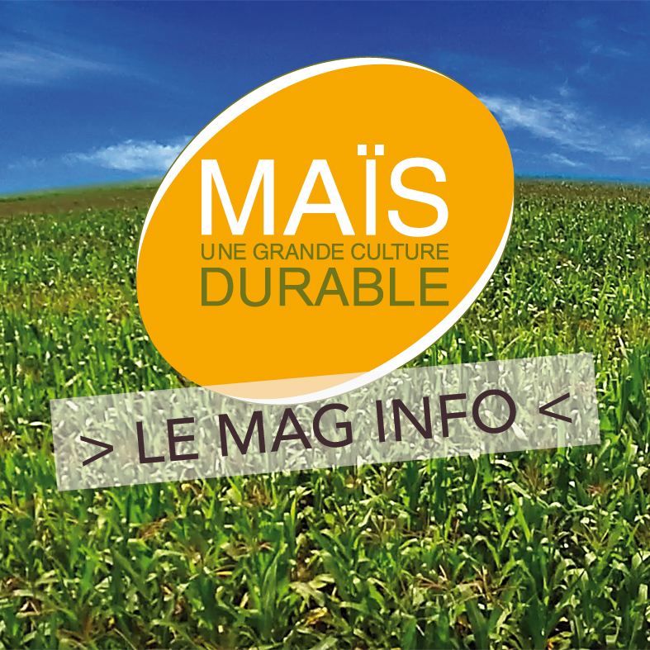
" MAÏS : UNE GRANDE CULTURE DURABLE "
Emission N°4 (durée : 04'09'')

Titre : le maïs : solution durable, pour des objets du quotidien en bioplastiques
Sujet de l'émission
Le temps où l’on attrapait un sac plastique pour emporter ses achats est révolu. Les habitudes changent et c’est un progrès pour notre environnement. Mais pas question de se priver d’un accessoire aussi pratique : la culture du maïs apporte la solution car elle permet de fabriquer du bioplastique.
Avec :
- Claude Gagnol, Directeur des activités maïserie - Société Limagrain Céréales Ingrédients (développement et fabrication d'ingrédients céréaliers authentiques et fonctionnels pour les industriels de l'agro-alimentaire)
- Olivier Febvret, Responsable des ventes sacheries - Groupe Barbier (fabrication de films Polyéthylènes)
- Christophe Doukhi de Boissoudy, Président du club Bio-plastiques (association française pour le développement des Bioplastiques)
- Laurent Massacrier, Directeur commercial et marketing - Société Carbiolice (fabrication de plastiques biosourcés et biodégradables pour les sacs de fruits & légumes et autres sacs jetables)

Texte de présentation :
Le maïs : solution durable, pour des objets du quotidien en bioplastiques
Le temps où l’on attrapait un sac plastique pour emporter ses achats est révolu. Les habitudes changent et c’est un progrès pour notre environnement. Mais pas question de se priver d’un accessoire aussi pratique : la culture du maïs apporte la solution car elle permet de fabriquer du bioplastique.
La distribution des sacs plastiques aux caisses des magasins et au rayon fruits et légumes est désormais interdite. Dans les points de vente, ces derniers ont laissé place aux sacs entièrement biodégradables et compostables. Ces plastiques au toucher doux et soyeux sont souvent issus de maïs. Cette céréale permet d’obtenir toutes sortes de produits : sac de caisse, sachet pour fruits et légumes, vaisselle jetable…
C’est un bel exemple de cycle vertueux dans lequel la matière 1ère issue du végétal, donne naissance à des objets qui après leur cycle de vie restituent de la matière organique dans les sols. Maïs, innovation et industrie s’associent dans un bel exemple de développement durable.
Retrouvez toutes les informations utiles sur le site : maisculturedurable.com

